Народные игры народа Тафаларов
Тофалария… По-разному её называют люди. Одни – краем возле самого неба, другие – сказочной страной, третьи – сибирской Швейцарией. Зимой этот горный край один, летом совсем другой. А ещё летом в Тофаларии можно побывать на суглане. Ежегодно в посёлке Алыгджер проходит фольклорный праздник «Аргамчы-Ыры», что в переводе с языка тофов означает «арканные игры».
Национальные особенности бытового уклада проявились и в игровой культуре этого народа: «Как жили, так и играли» — говорят наши информанты.
Чуърт ойнаар (Игра в дом)
Любимая игра девочек. Набрав разных камней, девочки находили для игры, которое называлось«стойбищем». Камнями, выложенными по кругу, определялось жилище «юрта». В юрте выкладывались камни, каждый из которых в игре был посудной сумкой, сумкой с боеприпасами или с одеждой. В качестве предметов домашнего быта использовались еловые и сосновые шишки и мелкие камушки. Надкопытные косточки изюбра или оленя называемые «шагай», были воплощением этих животных. С ними разыгрывали различные сюжеты кочевой жизни.
Игра в «дочки-матери»
Любимая игра девочек. Девочкам делали куклы из стебелька ревеня, многолетнего травянистого растения, используемого в пищу. Разлохматят волокна растения, вот и волосики. Заворачивали такого «ребенка» в округло-сердцевидный лист ревеня, это была «шкура» или «одеяло». Перевязывали, и кукла готова. Делали куклы из косточки, надкопытного сустава оленя, заворачивали суставчик тряпочкой, другой тряпицей подвязывали, как кушаком. Играючи, одевали, раздевали, представляли его ребенком. Играли и тряпичными куклами.
Чеъштынып ойнаар (Игра в прятки)
Игра уличная. Участники определяют водящего. В руках у него палка, которую, подбрасывая высоко верх, он должен поймать и вернуться на исходную точку. В это время все разбегаются прятаться. Оставив палку, водящий начинает поиск. Найдя кого-либо, водящий бежит к палке и стучит ею по земле. Его задача обнаружить и «застучать» всех спрятавшихся. Первый обнаруженный становится новым водящим.

«Волк и люди из чума»
С провозглашением игры в ребячьей компании сразу найдется кто-то, желающий исполнять роль «волка». Этот участник отходит в сторонку.
Остальные «люди из чума» становятся друг за другом, берясь за пояс впереди стоящего. Первым, в роли «главы семейства», встанет более ловкий и сильный.
Игра заключается в том, что стоящий в сторонке «волк» нападает на играющих, пытается схватить кого-либо и утащить к себе в логово, участник — в роли «главы семейства» старается оградить играющих, отбивая нападения «волка». Цепко держась друг за друга, группа маневрирует, пытаясь предугадать намерения «волка». Так продолжается до тех пор, пока «волк» не переловит всех. Затем определяются новые претенденты на роли, и игра возобновляется. Играют, пока не надоест

. «Волк и олени»
Среди детей определяется водящий, он будет «волк», остальные «олени». «Волк» садится на корточки в засаду, а олени ходят вокруг него табунком. Внезапно «волк» срывается с места, чтобы схватить зазевавшегося или нерасторопного «оленя». Все разбегаются. Тот, кого поймали, выходит из игры. Игра продолжается, пока не будет пойман последний участник, который и станет новым волком.

Аргамчылаар (Игра с арканом)
Хороводная игра с арканом. В старину она проводилась в местах летних кочевий, на высокогорных плато. Количество участников не ограничено. В игре используется ременный аркан, концы которого связываются. Играющие берутся руками за аркан и, растягивая его, образуют круг. Все стоят с внешней стороны лицом внутрь круга. Участники запевают песню и одновременно в ритм песни делают вытянутыми руками резкие движения вверх, ассоциирующиеся с набрасыванием аркана при ловле оленя. Один из участников — водящий, он находится в центре круга. Его задача задеть кого — либо из участников игры, тем самым сделать себе замену. В ответственный момент участники, увѐртываясь, могут выпускать аркан из рук, чтобы затем снова вернуться в игру.

Тэбек (Зоска)
Игра мальчиков. Тэбек делался из кусочка оленьей шкурки с мехом, утяжеленной свинцовой накладкой. Свинцовая пластинка прикладывалась к шкурке и крепко зажималась по кромке. Подбросив этот волан с руки, дальше его подбивали ногой. Суть игры заключается в том, что играющие, соревнуясь в ловкости, поочередно подбивают тэбек стопой ноги — кто большее число раз подобьѐт волан, не дав ему упасть на землю, тот выигрывает. Устраивали так же перебрасывание тэбека от одного участника к другому, стоя в общем круге.

Неш ойнаар (Игра палочками)
Играют дети в количестве до 6 человек в любое время года. Для игры делается 25 плоских, гладко оструганных палочек длиной 15 см, шириной 1см. После определения очередности первый по праву игрок кладет все палочки на раскрытую ладонь, затем подбрасывает их вверх и, быстро повернув руку, ловит на тыльную сторону кисти. Если на руке останется нечетное количество палочек, игрок одну откладывает себе и продолжает броски. Особенность заключается в том, что после броска на руке всегда должно быть нечетное количество палочек, дающее право получить приз — одну палочку, и продолжить упражнения до момента лишения этого права. После чего в игру вступает следующий участник.
Правила игры:
1) Если после первого броска на руке остается четное количество палочек, игра продолжается, но без права получить приз – палочку;
2) Когда же и после второго броска остается четное количество палочек, то право хода передается следующему игроку;
3) Если после броска на руке не останется ни одной палочки, то право хода передается следующему игроку.
Игра продолжается до тех пор, пока не будут разыграны все палочки. Победитель тот, кто наберет большее их количество.
Часто игра заканчивалась тем, что проигравшие награждались щелчками, производимыми палочкой. Удерживая палочку за нижний конец, нужно оттянуть
верхний и отпустить, ударяя в лоб проигравшего. Количество ударов определяется разницей в количестве имеющихся у участников призовых палочек в конце игры.

Игра в оленей

Играли дети 4-6 лет. «Оленем» служил прутик. Разместив прутик между ног, играющие садятся верхом на своих «оленей», как русские на «лошадку», и игра началась.
Устраивают соревнования в беге — кто первым прискачет к намеченной цели.

Шантюш (игра в мяч)
Играли дети 6-8 лет. Игра состоит из разнообразных упражнений с деревянным мячом (шаром) диаметром в 5-6 см, который подбрасывали и ловили разными способами — двумя руками, одной правой, одной левой и т. д. Использовали для этого и еловую шишку. Играли два, три человека. Заранее договаривались о порядке выполнения упражнений. Игрок, допустивший ошибку или не поймавший мяч, передает очередь следующему игроку.

Стрельба из лука
Стрельбой из детского лука занимались мальчики. Стрелы не имели острых наконечников, были тупые по форме. Затеска топором на стволе дерева обозначала мишень. По уговору участников устанавливалось расстояние до мишени, оно обозначалось чертой, проведенной на земле. Стреляли по очереди, за этим следил старший из ребят. Он обеспечивал безопасность и определял результаты. Об очередности так же договаривались заранее. Учитывалась точность попадания.
При одинаковом количестве пущенных стрел побеждает участник, попавший в мишень большее число раз.

Шагайлаар (игра в бабки)
В краю охотников и оленеводов особо ценились меткий глаз, метание на дальность и в цель. Играли надкопытными костями диких животных сохатого и изюбра. Бабки ставили в ряд и сбивали с расстояния каменной плиткой (битой). Игрок, сбивший бабку, забирал еѐ в собственность и имел право следующего броска. С промахом очередь переходила к другому игроку. В конце игры определялся победитель, им становился участник, выбивший большее количество бабок.
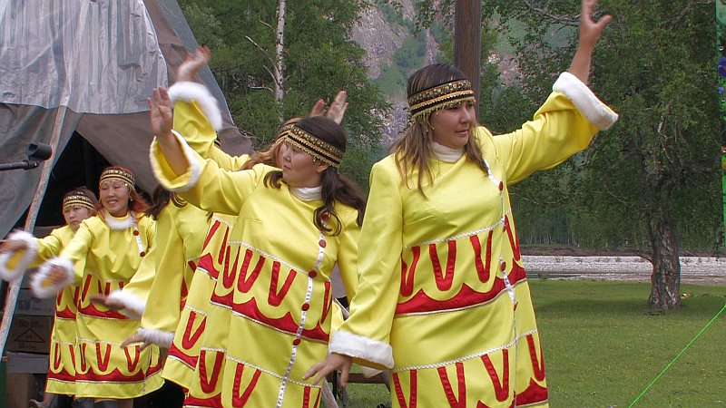

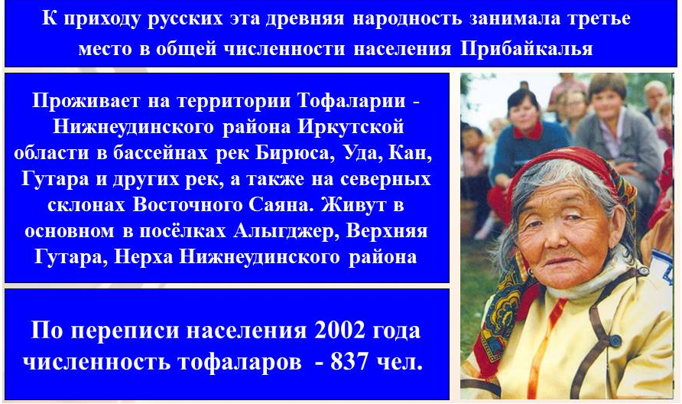
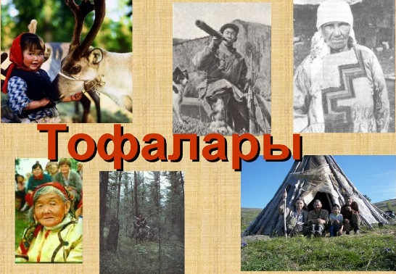

Традиции, обычаи народа

Охотничий обряде «тэйнээр». Этот обряд совершали охотники перед началом охотничьего промысла. Охотник привязывал на ветки кедра разноцветные ленточки или полоски от ткани и сопровождал этот обряд просьбами о хорошем промысле. В настоящее время данный ритуал повторяют на тофаларском
Празднике – суглане и называют его «обрядом задабривания духов». Позднее этот обряд закрепился и среди русских. Например, когда начинается зимник, при преодолении перевала и горы Богатырь шофёры также привязывают разноцветные ленточки к дереву, прося у духовой удачной дороги.
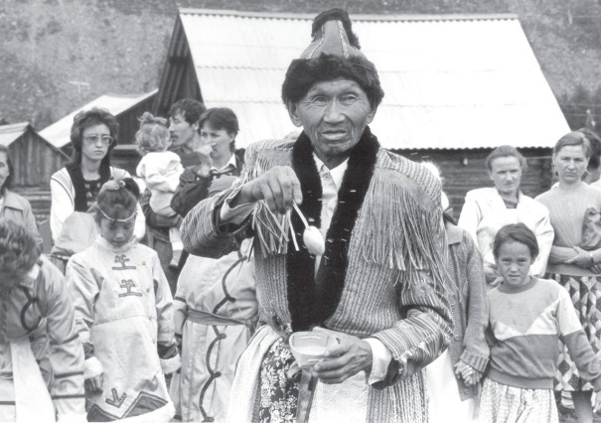
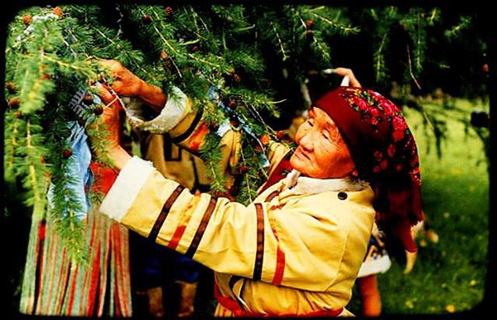

Обряд «Бурханить». Бурхан – это верховный бог тофаларов, и перед началом трудного пути его нужно обязательно задобрить. Для этого на камень в начале пути льют водку (это уже пошло от русских), а чаще кладут монеты, или кусочек пищи.

Обряде, связанном с бурым медведем. У тофаларов бурый медведь – это один из почитаемых видов промысловых животных. При отстреле медведя его голову отчленяют и возвращают в берлогу. При этом нужно сказать: «Иди, отдыхай, дедушка». Ни в коем случае медведя нельзя называть медведем. Ещё лучше, если голова медведя будет ослеплена. Это нужно для того, чтобы душа бурого медведя не нашла дорогу к стойбищу. Охотник, убивший медведя должен при этом говорить: «Прости, дедушка, это не я тебя убил, а плохой человек». Это нужно было сделать, чтобы отвести от себя беду.
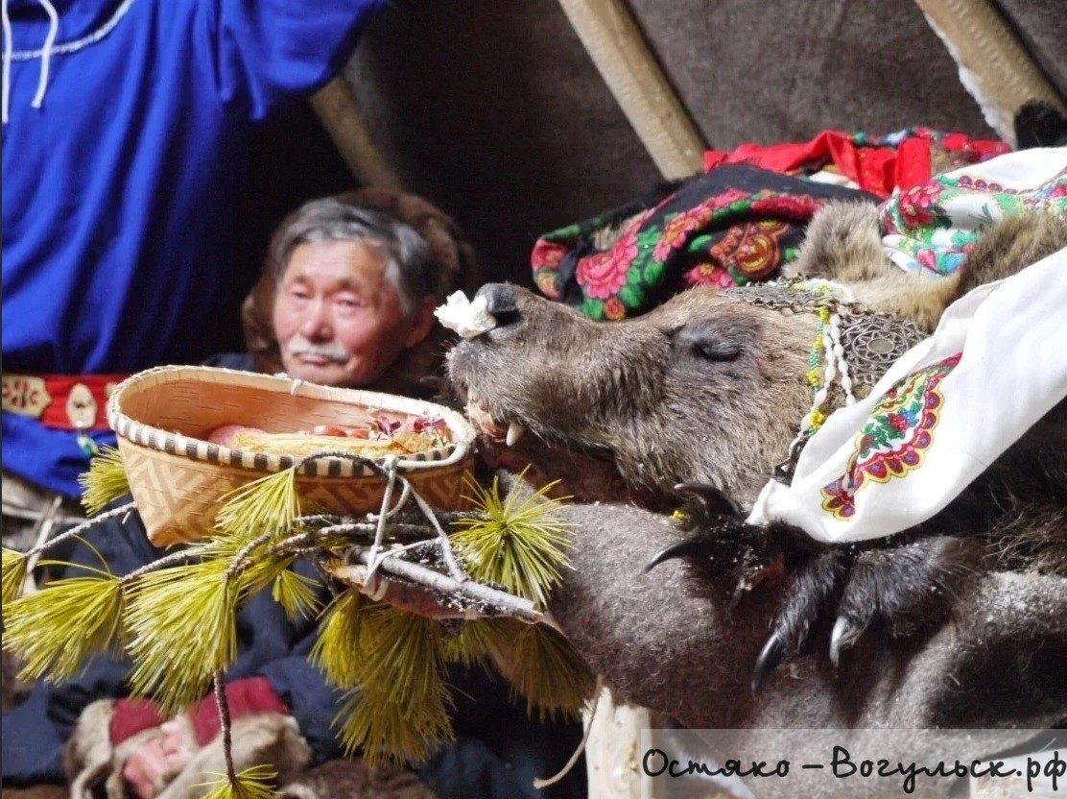

У тофов также почитаются вороны или орлы, которых ни в коем случае нельзя убивать. Если на дороге к охотничьему зимовью встретится заяц или горностай, то это сулит несчастье. Охотнику, который уходил на промысел, обязательно давали прядь волос ребёнка, чтобы охотник домой вернулся живым.
Еще есть один обряде охотников. Его выполняют у нас не только охотники, но и те, кто просто едет на покос или порыбачить. На таборе, где располагаются охотники или покосчики нужно обязательно оставит соль. Этим самым задабривались духи леса, которые сулили удачу. Если охотник уходил в тайгу на промысел, его жена должна была положить охотничий нож под подстилку у порога. Считалось, что тогда муж обязательно вернётся с добычей.
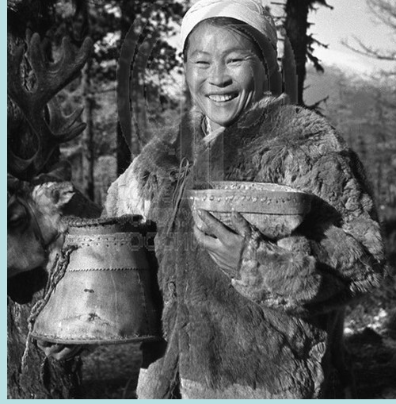
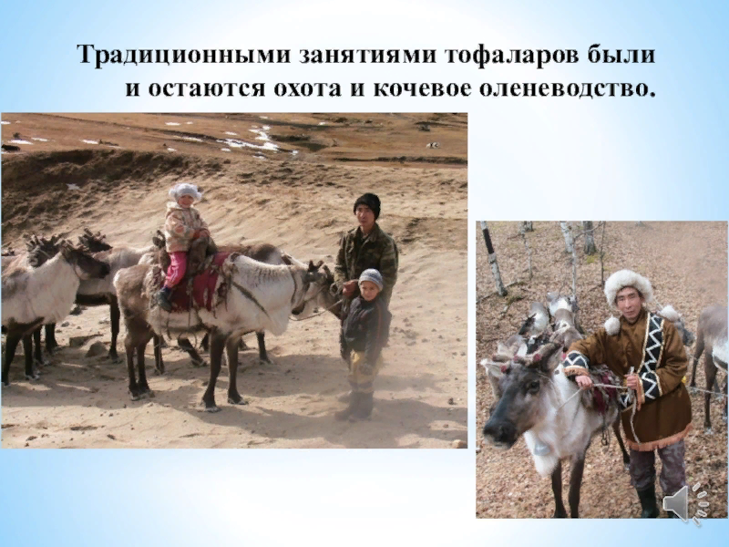

Свадебных обрядах. Когда у тофаларов рождались дети, их сразу же сватали, а за невесту давали калым: чум, палатку, оленя. Свадьба назначалась заранее. Когда объявляли сговор, то забивали оленя, а вареные внутренности оленя печёнку и сердце бросали через чум. На улице в это время стояли дети и ловили угощение. Тем, кто это угощение поймал, духи сули удачу. Женились тофалары в возрасте 1820 лет. Невесту обязательно красиво наряжали, жених дарил ей серьги и кольца. Молодым дарили олене, обувь, посуду, соболей. Главным на свадьбе был обязательно шаман, он должен был предсказать судьбу молодожёнам. Договор между сторонами старались выполнять неукоснительно. Если кто нарушал договор, его прилюдно пороли. Если до свадьбы умирал жених, или невеста, договор переходил на младшую сестру, или брата. При рождении ребёнка у тофаларов обычно помогала бабушка, или пожилая женщина.

Самый большой праздник был, если рождался мальчик. В этом случае забивали оленя, а его кишки бросали в костёр, задабривая духов. Новорожденного закутывали в кожанку и укладывали на подстилку из древесного мха. Колыбель подвешивалась на специальный ритуальный крючок, который передавался из поколения в поколение.

Поскольку горная местность и постоянные перекочевки затрудняли возможность тофаларов общаться друг с другом, у них появился рисунки обычай оставлять соплеменникам на стволах деревьев. Передвигаясь по тайге, тофалары постоянно искали на деревьях затесы. Рисунки рассказывали им, какое событие произошло на этом месте. Тофалары, сделав топором на дереве затес, рисовали на стволе углем диких и домашних животных, жилища, шаманов с бубнами в руках.

Одним из самых главных праздников нашего народа является Суглан. Раньше суглан собирался на реке Сасырке. Здесь после кочевья собирались представители всех родов тофаларов. Обсуждались вопросы, связанные с охотой, распределением охотничьих участков, варили мясо забитых оленей, сватали невест, жгли костры, плясали под мандуурху(это самодельная балалайка). Вовремя суглана решались спорные вопросы между родами, наказывали провинившихся. Позднее на суглан стали приезжать русские купцы, чтобы собрать пушнину и представители государственных служб, чтобы собрать ясак – пушной налог. Место суглана всё время менялось, так как олени съедали весь мох. После отёла важенок, самок оленя, обязательно проводились
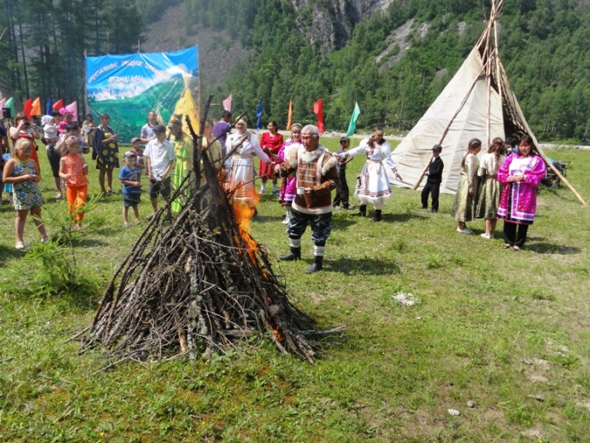
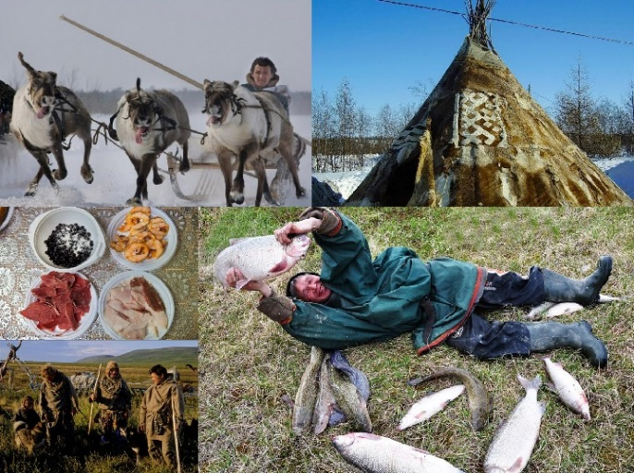

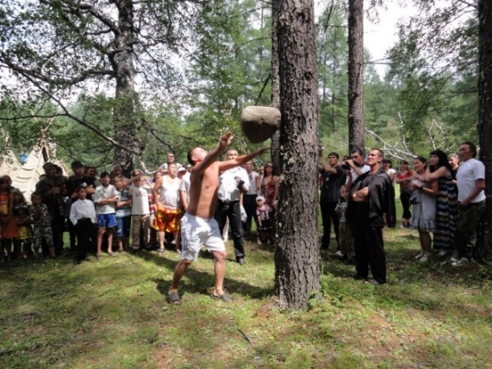
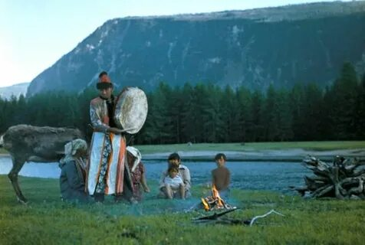
Арканные игры «Агамчи Ыры». Во время этих игр проводились соревнования на звание «Мэргэн» («Богатырь»). Эти соревнования сопровождались традиционной борьбой, где победитель должен был положить проигравшего на лопатки. Вторым этапом было поднятие большого камня. Соревнующиеся должны были как можно выше поднять большой камень и ударить этим камнем об дерево. Чья метка от удара камня была выше, тот и становился победителем. Арканные игры сопровождались пением обрядовых песен, выступлением представителей разных родов, сказителей. Проводились также соревнования на самого быстрого

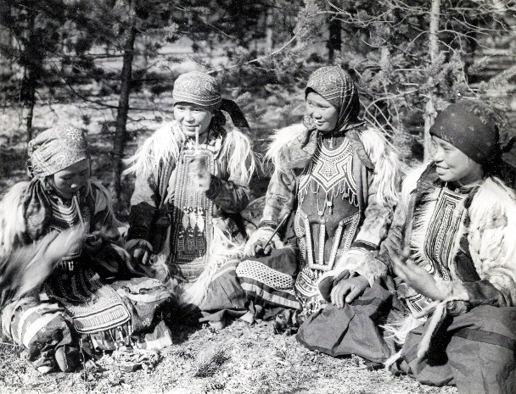
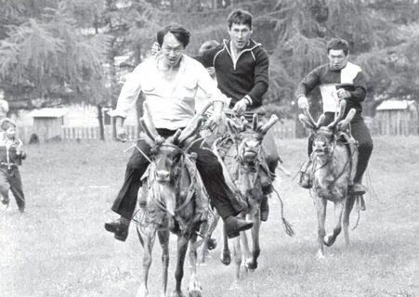

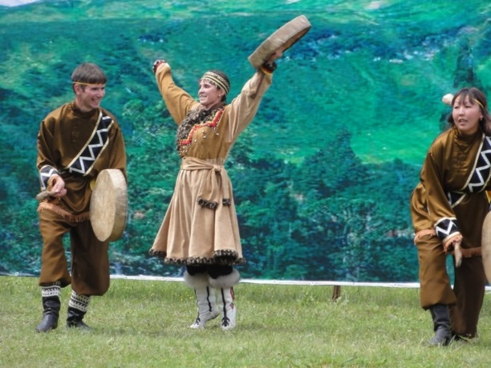
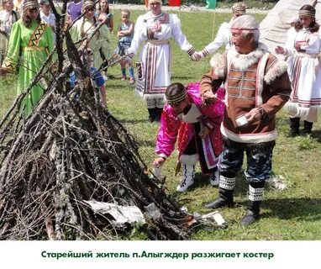
В советское время пришёл новый праздник «Проводы охотника». На этом празднике, который проходил накануне охотничьего сезона, выступали с пожеланиями удачной охоты и с обрядовыми песнями и танцами. После окончания охотничьего сезона проходила встреча охотников, где охотники обменивались своими впечатлениями, премировали лучших охотников.

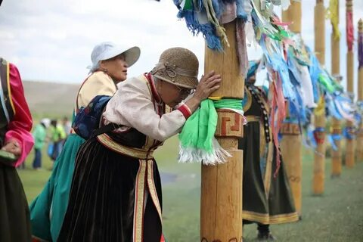

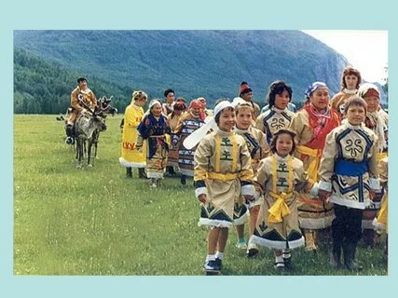
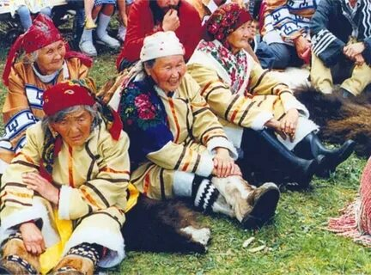

В декабре месяце в нашей школе проводится месячник Тофаларии. Этот месяц выбран неслучайно, так как именно в декабре 1922 года было положено начало современной Тофаларии. Во время этого праздника выступают с инсценировками сказок и легенд Тофаларии, читают стихи местных поэтов о Тофаларии, танцуют обрядовые танцы. Сопровождается месячник соревнованиями на звание «Мэргэн», конкурсом рисунков о родном крае, проводится конкурс «Сылтыс тофа» («Тофаларская красавица»), где соревнуются представители разных деревень тофаларов «Ёрдынские игры», который проходит на острове Ольхон на Байкале.
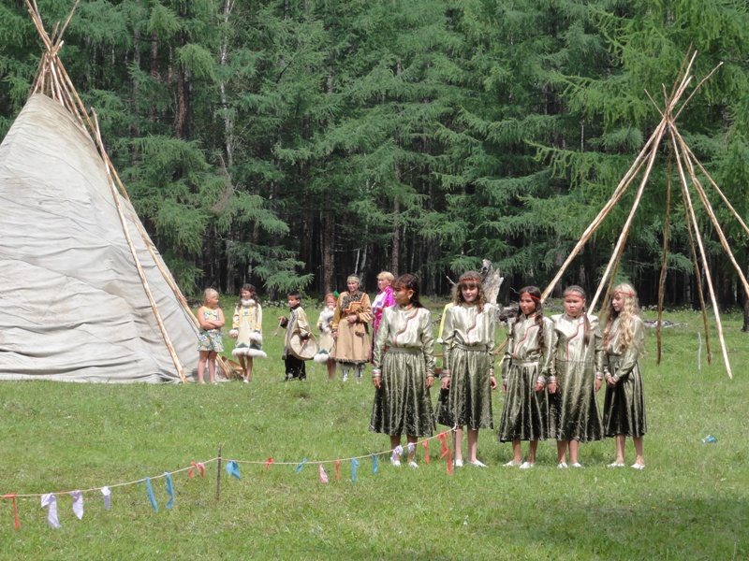

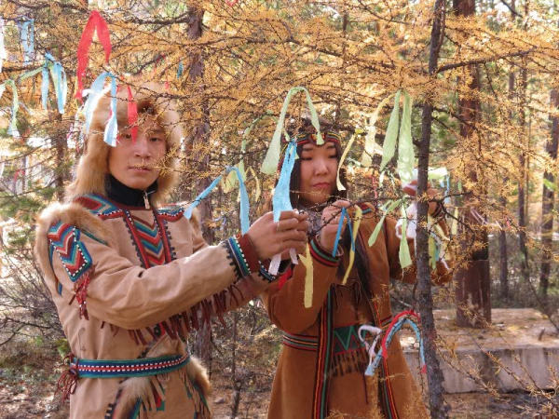
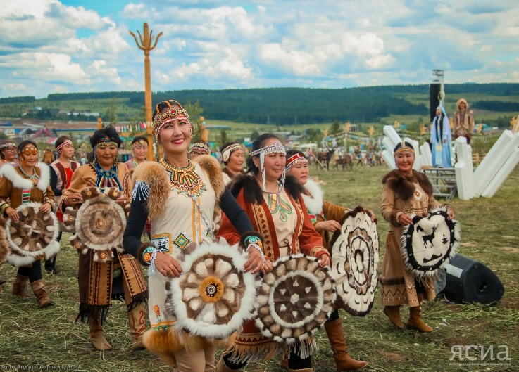

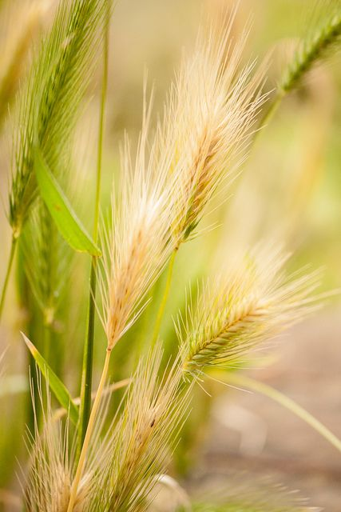

Каталог народных игр, традиций, обычаев, кухни Тофаларско народа

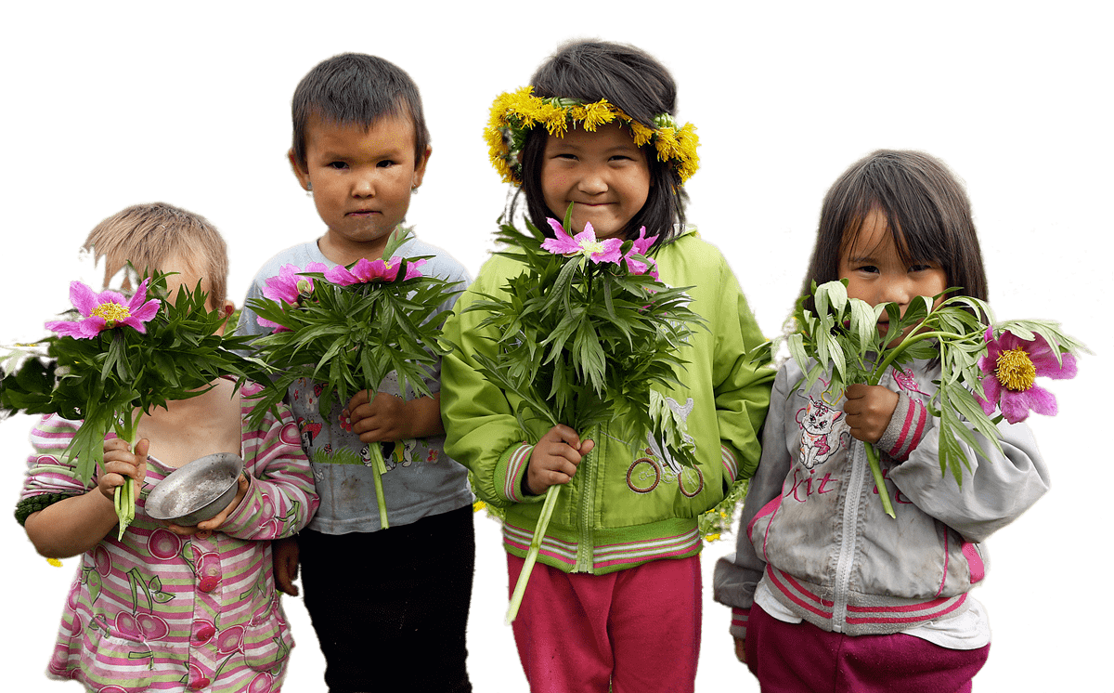


Содержание
- Народные игры
- Традиции и обычаи
- Рецепты народной кухни

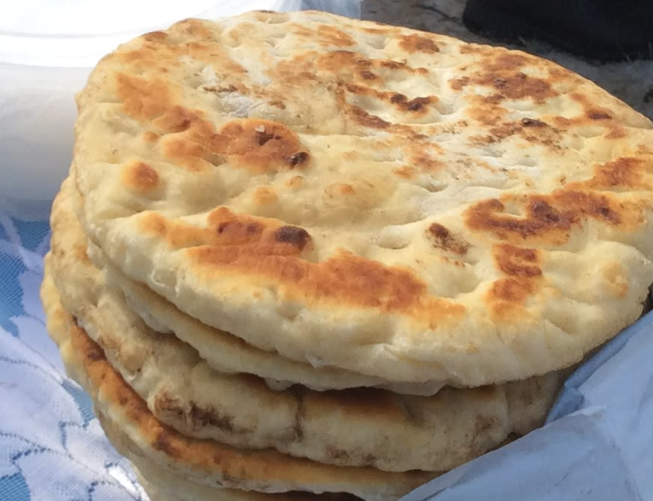
Рецепты народной кухни
Рецепт лепешки на оленьем молоке:
1 литр оленьего молока
Сахар – 2 ст. ложки
Соль – 1 чайн. ложка
2 ст. ложки растительного масла
Мука – 1,5–2 стакана
Замесить тесто до густоты сметаны и обжаривать на масле в сковороде.

Суп Бухлер
Приготовленный на костре суп не идет ни в какое сравнение с пищей, сваренной на электрической печи. Пахнущий костром и дымком, этот бульон нам полюбился изумительным вкусом, отменным ароматом и простотой приготовления. В отдаленных стойбищах, где нет электричества, его до сих пор, как век назад, готовят на костре.
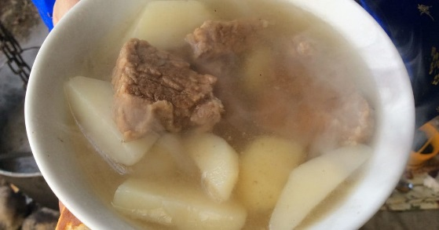
Готовится бухлер из мяса изюбря.
Его мы берем с мозговыми косточками,
долго варим, помешивая.
После добавляем картошку и хэлбу – дикий чеснок, черемшу.
Все, больше для этого супа ничего не нужно.
Мясо изюбря можно заменить мясом кабарги,
но технология приготовления точно такая же…
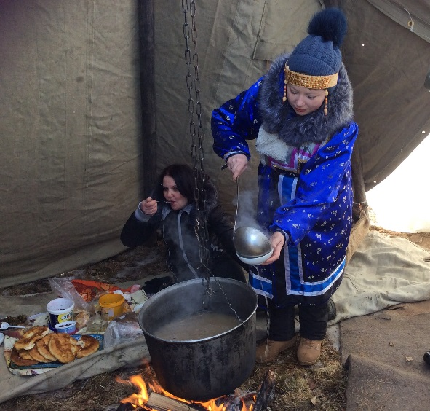
Суп и лепешки подают вместе

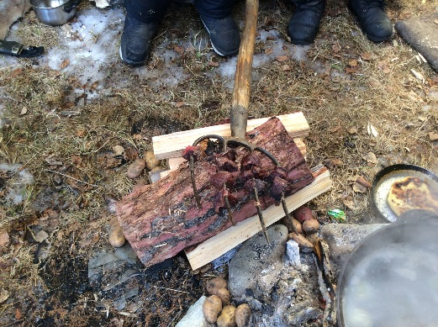

Шашлык из изобретены.
Мясо, замаринованное без единой специи,
готовилось также на костре на обыкновенных … вилах,
которые в деревнях используют для раздачи сена скоту.
Шашлык на вилах, пахнущий дымом

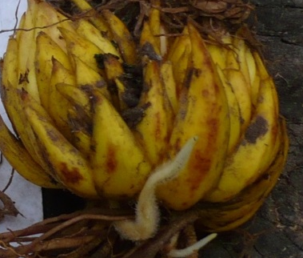

Сарана (ай)
Сарану копали, после того как она отцветет.
Корни отделяли от стебля, надрезали и сушили в
прохладном месте, постоянно шевеля.
Иногда сарану жарили на животном жире,
заливая молоком.
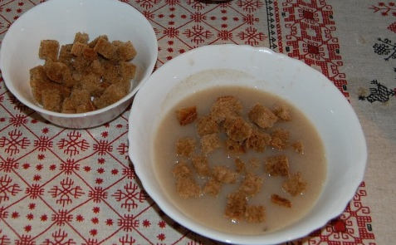

Сладости
Лакомство для детей – сладкий бурдук
, приготавливали из растолченной в муку сараны,
заливая ее водой (сам корень сараны сладкий).


Чай
Любимый напиток – чай.
Его пили круглый год в больших количествах,
по несколько раз в день. Чай подсаливали.
Летом заправляли подсоленный чай молоком
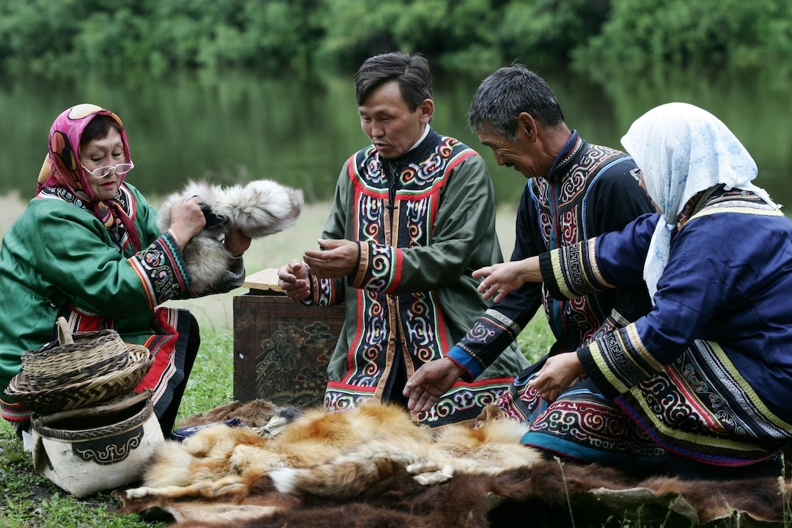
иногда в него добавляли чагу.

